Отдел образования администрации Болховского района Орловской области
муниципальное бюджетное общеобразовательное учреждение «Гнездиловская средняя общеобразовательная школа»
(МБОУ «Гнездиловская СОШ»)

303161, Орловская область, Болховский район,  с. Гнездилово, ул. Молодёжная, д.2  ИНН:5704004160/ОГРН 1025702658640, |  | Тел. 8-48640-25448  e-mail: oo_bol-gsosh@orel-region.ru  сайт:http://gnezdilovo-sosh.obr57.ru

Приказ
19 мая 2025 года № 56 - ОД

Об ответственном по противодействию коррупции

В соответствии с Федеральным законом от 25.12.2008 №273-Ф3 «О противодействии коррупции», Национальной стратегии противодействия коррупции, утвержденной указом Президента Российской Федерации от 13.04.2010 № 460 и в целях повышения эффективности работы по противодействию коррупции в учреждении, обеспечения защиты прав и законных интересов граждан, общества и государства от угроз, связанных с коррупцией, повышения эффективности функционирования МБОУ «Гнездиловская СОШ»за счёт снижения рисков проявления коррупции,
ПРИКАЗЫВАЮ:
1. Назначить заместителя директора по УВР Симонову Е.Н. ответственной за противодействие коррупции в МБОУ «Гнездиловская СОШ»
2.Создать комиссию по противодействию коррупции в МБОУ «Гнездиловская СОШ».
3.Утвердить состав комиссии (Приложение №1).
4.Утвердить Положение о комиссии (Приложение №2).
5.Утвердить План мероприятий по противодействию коррупции в МБОУ «Гнездиловская СОШ» (Приложение №3).
6.Утвердить перечень должностей учреждения, замещение которых связано с коррупционными рисками (Приложение № 4).
7.Определить направления деятельности учреждения, связанные с повышенными коррупционными рисками (Приложение № 5).
8.Утвердить Кодекс этики и служебного поведения сотрудников учреждения. (Приложение № 6).
9.Утвердить Положение по предотвращению и урегулированию конфликта интересов в МБОУ «Гнездиловская СОШ». (Приложение №7).
10. Утвердить Форму уведомления работодателя о возникшем конфликте интересов (Приложение №8) и Журнал регистрации уведомления о возникшем конфликте интересов или возможном его возникновении. (Приложения №9).
11. Ответственность за координацию работы по реализации антикоррупционной политики в МБОУ «Гнездиловская СОШ» возлагаю на себя.
12. Заместителю директора по УВР Симоновой Е.Н. подготовить а Гришиной Л.В. разместить на сайте учреждения пакет нормативных документов по антикоррупционной политике.
16.Контроль исполнения настоящего приказа оставляю за собой.

Директор школы | 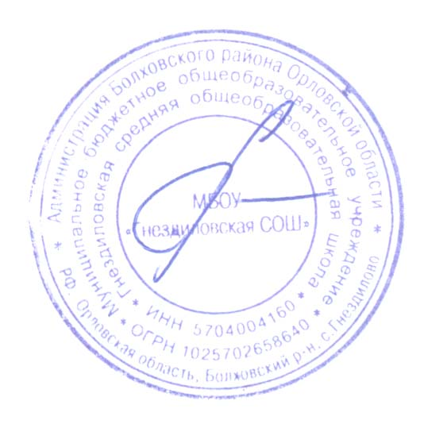 | Лисёнкова И.А.

Приложение №1
Утверждено
Приказом № 56-ОД
19.05.2025

Состав комиссии по противодействию коррупции в МБОУ «Гнездиловская СОШ»

1. Симонова Е.Н. - председатель комиссии.
2. Багрий С.И.- зам. председателя.
3 Неликова Т.М.,- секретарь комиссии.
Члены комиссии:
4. Жарина М.Л заведующий хозяйством..
5 Добарина М. И, бухгалтер.
3.

Приложение №4
Утверждено
Приказом № 56-ОД
19.05.2025

Перечень
должностей учреждения, замещение которых связано
с коррупционными рисками

1. Директор;
2. Заместители директора по УВР;
3. Заведующий структурным подразделением;
4. Заведующий хозяйством;
5.Главный бухгалтер;
6. Педагог-организатор;
7. Библиотекарь;
8. Учитель;
9. Воспитатель.
Приложение №5
Утверждено
Приказом № 56-ОД
19.05.2025

Перечень функций, при реализации которых наиболее вероятно возникновение коррупции

1. Организация образовательного процесса;
2. Проведение электронных аукционов, конкурсов, запросов котировок, запросов предложений на товары, работы, услуги;
3. ​ Приобретение товаров, работ, услуг у единственного поставщика;
4. Учет, хранение, списание товарно-материальных ценностей.
5. Составление, заполнение документов, справок, отчетности.
6. Оплата труда.

